СОКРОВИЩА БАЙКАЛА: МИНЕРАЛЫ И ГОРНЫЕ ПОРОДЫ ОЗЕРА
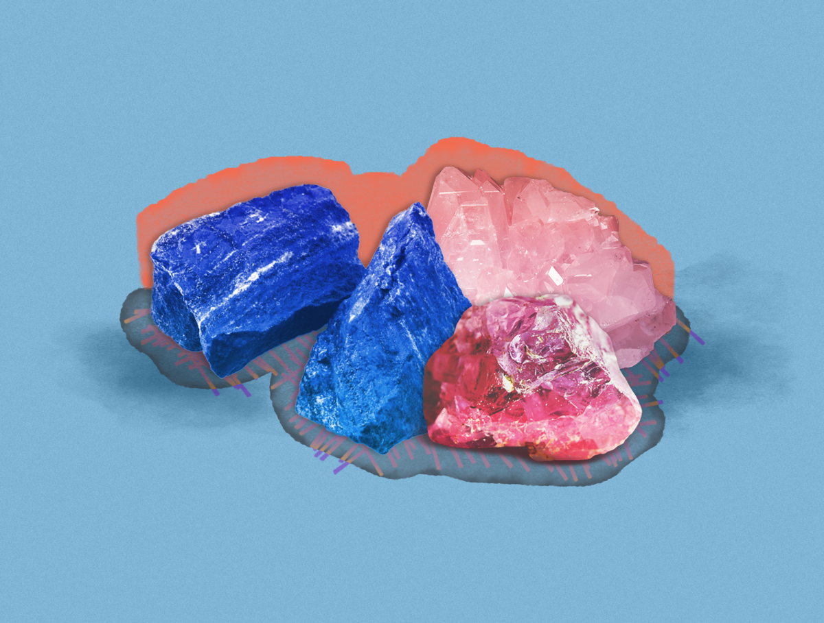

Наиболее распространенные минералы
Большинство минералов на Байкале добывается вблизи Слюдянки. Само название этого города говорит о том, что в нем добывают. Кроме слюды здесь добывают апатиты, диопсид (в том числе и байкалит), волластонит и лазурит. Все эти, а также многие другие камни можно посмотреть в частном Музее минералов В. Жигалова (Слюдянка), в Минералогическом музее им. А.В. Сидорова, в музее Института земной коры СО РАН (Иркутск).
Кварц – один из самых распространенных минералов на Земле. В чистом виде, без примесей, бесцветные и прозрачные кристаллы кварца называются горным хрусталем. Примеси железа и других элементов придают кварцу разнообразные цвета и оттенки. В зависимости от цвета и качества кристаллов кварца изменяется и его название: аметист (фиолетовый цвет), цитрин (желтый цвет), авантюрин (искрящийся минерал коричневого, зеленого, синего цвета), розовый кварц, халцедон (полупрозрачный, от белого до медово-желтого цвета), морион, раухтопаз (дымчатый, светло-серый кварц), сапфировый кварц (синеватый цвет), кошачий глаз (белый, розоватый, серый), тигровый глаз (непрозрачный минерал желто-коричневого цвета). Кварц встречается повсеместно на берегах Байкала.
Полевые шпаты – группа наиболее распространенных минералов, формирующих горные породы. Как и кварц, полевые шпаты широко распространены на Байкале. В зависимости от химического состава полевые шпаты образуют такие минералы, как лунный камень, амазонит и многие другие.
Амазонит (микроклин) – голубовато-зеленая разновидность полевого шпата. Амазонит используют в качестве недорогого поделочного камня для изготовления украшений, художественных поделок (ваз, шкатулок).
Слюда – широко распространенный минерал. Имеет множество разновидностей. Особенность слюды – слоистость. Минерал легко расщепляется на тончайшие пластинки. До изобретения стекла люди вставляли в окна пластины слюды.
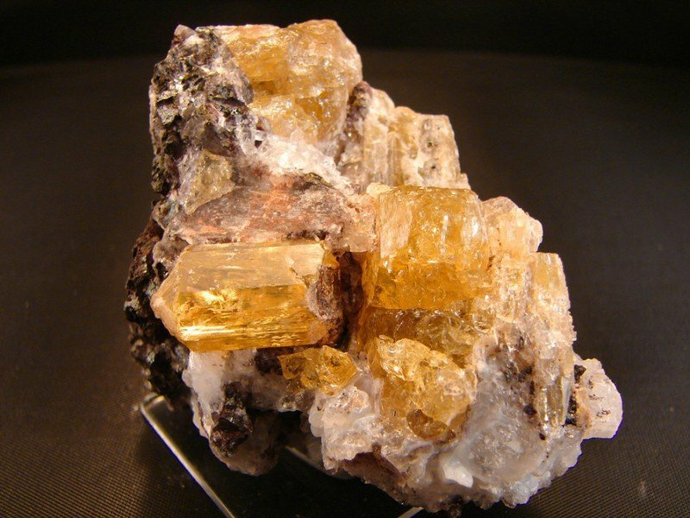
Апатит – крупные кристаллы голубовато-зелёного, иногда бурого цвета. Раньше красивые кристаллы апатита считали драгоценными камнями. Но ювелирная обработка апатита достаточно сложна. Минералу нашли другое применение – стали использовать для изготовления фосфорных удобрений.
Диопсид – минерал, формирующий крупные кристаллы. В зависимости от примесей различных металлов окраска диопсида может быть желтой, зеленой, красно-коричневой, фиолетовой, голубой и даже черной. Диопсид темно-зеленого и голубовато-зеленого цвета из района реки Слюдянка получил название «байкалит».
Волластонит – белый, с сероватым или буроватым оттенком минерал, отличается химической чистотой, практически не содержит примесей. Применяется в промышленности, в производстве керамики, был использован для изготовления теплоизоляционной обшивки космических кораблей.
Гранат – минерал красного или зеленого цвета. Кристаллы гранатов обычно имеют хорошую природную огранку.
Шпинель – небольшие по размеру красивые кристаллы, чаще одиночные, вросшие или наросшие на породу. Как правило, кристаллы окрашены в насыщенные цвета: бурый, черный, розовый, красный, синий. Среди большого разнообразия шпинели различают благородную шпинель. Это прозрачные кристаллы, окрашенные в яркие оттенки красного цвета. Благородную шпинель относят к драгоценным камням. Шпинель часто встречается в горных породах Прибайкалья.
Лазурит – красивый непрозрачный минерал ярко-синего цвета. Лазурит используется для изготовления украшений, различных ваз, чаш, шкатулок. В древние времена люди добывали лазурит для получения очень прочной ультрамариновой краски, которую использовали для росписей картин, церковных изображений. Камни лазурита пережигали на костре, растирали и смешивали с воском, смолой или маслами.
Наиболее распространённые горные породы на Байкале

Магматические горные породы
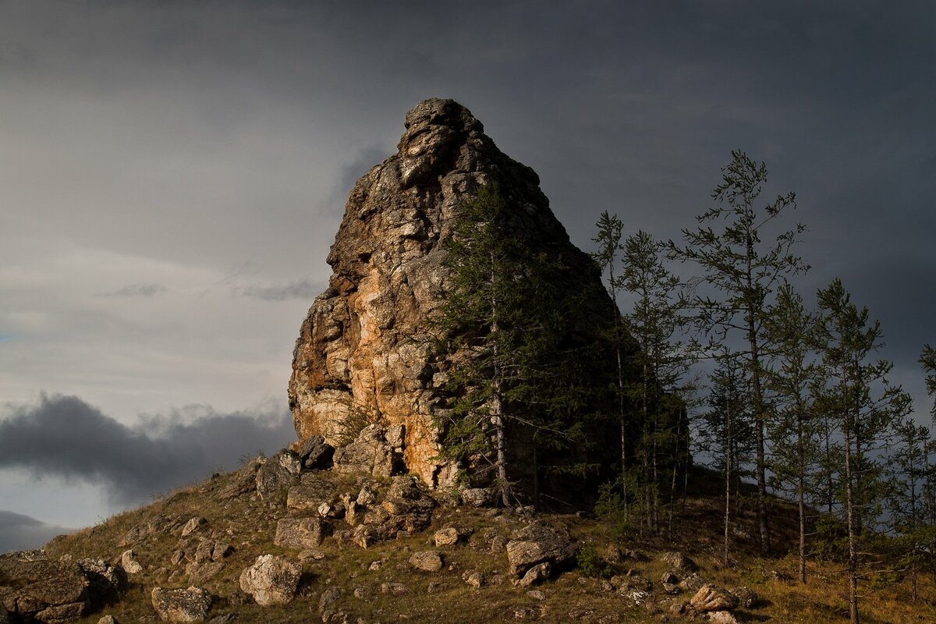
Магматические горные породы образуются из магмы – расплавленного вещества земной коры. Основными магматическими породами, из которых состоит земная кора, являются граниты и базальты.
Гранит – глубинная порода светло-серого, розовато-серого, красновато-серого цвета. Это прекрасный строительный материал. Его используют для изготовления скульптур, обелисков, колонн, в качестве декоративной облицовки зданий.
Базальт – излившаяся на поверхность лава из недр Земли и застывшая как горная порода. Цвет базальта – от темно-серого до черного. В базальтах также могут встречаться включения различных минералов. Используется базальт в строительстве в качестве наполнителя для бетонов, для мощения улиц, для кладки фундамента и стен зданий, возведения плотин.

Осадочные горные породы
Осадочные горные породы образуются на поверхности Земли в результате разрушения и дальнейшего осаждения и уплотнения обломков различных горных пород, остатков растений и животных. Скапливаясь в углублениях, обычно в водоемах, уплотняясь, обезвоживаясь, изменяясь в результате различных химических процессов, осадки превращаются в такие породы, как песчаники, каменный уголь, природные соли, известняки.

Метаморфические горные породы
Метаморфические горные породы образуются в толще земной коры в результате изменения внутреннего строения магматических или осадочных пород под воздействием высоких температур и давления нагретых паров воды и углекислого газа. В результате этих процессов породы приобретают новую структуру. К метаморфическим породам относятся мрамор, кристаллические сланцы, гнейсы, кварциты.
Наиболее интересным с туристической точки зрения является мраморный карьер в Бугульдейке – поселке на берегу Байкала. Отличие здешнего мрамора от других месторождений заключается в высокой декоративности, однородности, плотности, белизне и «мягкости» камня. Это идеальный мрамор для скульптур, относится к разряду статуарных высококачественных мраморов, который просвечивается на солнце и считается мрамором высшего сорта. А еще это невероятно живописное место, где есть своя, необычная атмосфера

